Отчет СОШ №119 о проведенных мероприятиях,
посвященных 70-летию Победы в Великой Отечественной войне
с 10.02 по 17.02.0215гг.

№ | Название мероприятия  (краткое содержание) | Место проведения | Дата проведения | Количество участников | Фото
 | Школьный этап городского Конкурса проектов по информационным технологиям «Великая история, великие победы». Победители школьного конкурса - ученики 9А класса Ахсанов Ислам, Сабирзянов Ильяс, Сорокина Дарья (руководитель Аншукова В.М.) представили свой проект «Великая отечественная война. Жизнь искусства и науки» на городской конкурс. | МБОУ «СОШ 119» | 12 февраля | 12 | 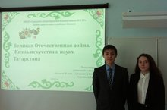
 | ПОЭТ - ГЕРОЙ.  ученики 6а класса подготовили и показали литературно – музыкальную программу о подвиге и героизме поэта Мусы Джалиля. Мы помним имена наших героев | МБОУ «СОШ 119» | 16 февраля | 49 руководители Кабирова Л.Ш., Нафикова А.Р. | 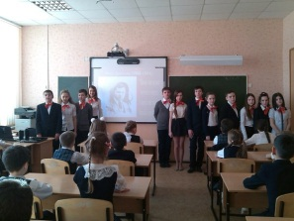
 | Летопись Великой Отечественной войны. Выпуск стенгазеты «Муса Джалиль» редколлегия 6Б класса | МБОУ «СОШ 119» | 14 февраля | 5 | 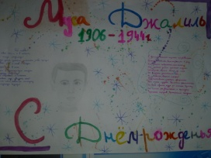
 | Участие учащихся 11А, 7А, 6А, 5Б класса в соревнованиях по зимнему спортивному ориентированию среди учащихся Авиастроительного района, посвященных 70-летию Победы в ВОВ | Оргсинтез | 15 февраля | 16 | 